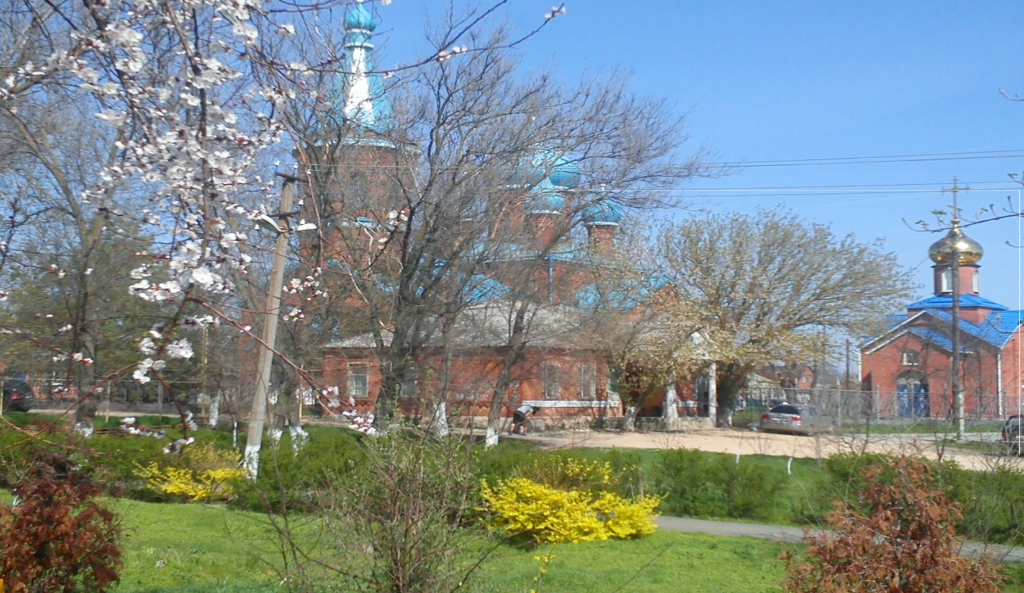
"Вестник Недвиговского
сельского поселения"

Информационный бюллетень органов местного самоуправления муниципального образования «Недвиговское сельское поселение»

ВТОРНИК, 31 ИЮЛЯ 2018 года № 10
В НОМЕРЕ:

1. Решение Собрания депутатов Недвиговского сельского поселения Мясниковского района № 55 от 31.07.2018 года «О внесении изменении в Решение Собрания депутатов Недвиговского сельского поселения от 21.11.2017г. № 38 «О налоге на имущество физических лиц»……….. 2 стр.
2. Решение Собрания депутатов Недвиговского сельского поселения Мясниковского района № 56 от 31.07.2018 года «О внесении изменении в Решение Собрания депутатов Недвиговского сельского поселения от 14.11.2014г. № 69 «О земельном налоге»………………………...……..20 стр.

Учредитель: Администрация Недвиговского сельского поселения.  Адрес издателя – Администрация Недвиговского сельского поселения:  346813, Ростовская область, Мясниковский район, х.Недвиговка, ул.Ченцова, 7.  Тираж 5 экземпляров - распространяется бесплатно. | ЭЛЕКТРОННЫЕ ВЕРСИИ НОМЕРОВ бюллетеня «Вестник Недвиговского сельского поселения» Вы можете найти на официальном сайте администрации Недвиговского сельского поселения www.nedvig.amrro.ru

РОССИЙСКАЯ ФЕДЕРАЦИЯ
РОСТОВСКАЯ ОБЛАСТЬ
МЯСНИКОВСКИЙ РАЙОН
СОБРАНИЕ ДЕПУТАТОВ НЕДВИГОВСКОГО СЕЛЬСКОГО ПОСЕЛЕНИЯ

РЕШЕНИЕ

31.07.2018 г. № 55 х. Недвиговка

О внесении изменении в Решение Собрания
депутатов Недвиговского сельского поселения
от 21.11.2017г. № 38 «О налоге на имущество физических лиц»

В соответствии с главой 32 Налогового кодекса Российской Федерации, Собрание депутатов Недвиговского сельского поселения
РЕШИЛО:
1. Внести в Решение Собрания депутатов Недвиговского сельского поселения от 21.11.2017г. № 38 «О налоге на имущество физических лиц» следующее изменение:
1.1. Дополнить пунктом 3.1. следующего содержания:
«3.1. Налогоплательщики - физические лица, имеющие право на налоговые льготы, представляют в налоговый орган по своему выбору заявление о предоставлении налоговой льготы, а также вправе представить документы, подтверждающие право налогоплательщика на налоговую льготу.»
2. Настоящее Решение вступает в силу с момента опубликования и применяется к правоотношениям возникшим с 1 января 2018 года.
3. Администрации Недвиговского сельского поселения обеспечить размещение настоящего решения на официальном сайте администрации Недвиговского сельского поселения www.nedvig.ammro.ru в сети интернет.
4. Настоящее Решение подлежит официальному опубликованию (обнародованию) в информационном бюллетене «Вестник Недвиговского сельского поселения».
5. Контроль за исполнением настоящего Решения возложить на комиссию по бюджету, налогам и собственности.

Председатель Собрания депутатов –
глава Недвиговского сельского поселения Н.А. Хахерина

РОССИЙСКАЯ ФЕДЕРАЦИЯ
РОСТОВСКАЯ ОБЛАСТЬ
МЯСНИКОВСКИЙ РАЙОН
СОБРАНИЕ ДЕПУТАТОВ НЕДВИГОВСКОГО СЕЛЬСКОГО ПОСЕЛЕНИЯ

РЕШЕНИЕ

31.07.2018 г. № 56 х. Недвиговка

О внесении изменении в Решение Собрания
депутатов Недвиговского сельского поселения
от 14.11.2014г. № 69 «О земельном налоге»

В соответствии с главой 31 «Земельный налог» части второй Налогового кодекса Российской Федерации, Собрание депутатов Недвиговского сельского поселения
РЕШИЛО:
1. Внести в Решение Собрания депутатов Недвиговского сельского поселения от 14.11.2014г. № 69 «О земельном налоге» следующее изменение:
1.1. Пункт 5 изложить в следующей редакции:
«5. Налогоплательщики - физические лица, имеющие право на налоговые льготы, представляют в налоговый орган по своему выбору заявление о предоставлении налоговой льготы, а также вправе представить документы, подтверждающие право налогоплательщика на налоговую льготу»
2. Настоящее Решение вступает в силу с момента опубликования и применяется к правоотношениям возникшим с 1 января 2018 года.
3. Администрации Недвиговского сельского поселения обеспечить размещение настоящего решения на официальном сайте администрации Недвиговского сельского поселения www.nedvig.ammro.ru в сети интернет.
4. Настоящее Решение подлежит официальному опубликованию (обнародованию) в информационном бюллетене «Вестник Недвиговского сельского поселения».
5. Контроль за исполнением настоящего Решения возложить на комиссию по бюджету, налогам и собственности.

Председатель Собрания депутатов –
глава Недвиговского сельского поселения Н.А. Хахерина

